

新龙大三班
2026年3月10日 星期四 多云

▲今日出勤
应到26人，实到23人，孙晨希、刁欣怡、徐言昊小朋友请假，希望请假的小朋友们能早日来园参加活动哦！

▲区域游戏
今天在科探区游戏的幼儿有：刘雨琦；在益智区游戏的小朋友是：赵锦泽、宋熠、许思冉、陶奕颖、陶奕然；在桌面建构游戏的幼儿是：郑沫苒、李云皓；在图书区游戏的幼儿有：黄文浩、毛锦妍、黄曼汐、常佳怡、沈子煜；在美工区游戏的幼儿有：石婧怡、彭思浛；在地面建构游戏的幼儿有：万宇、万钰彤；在自然材料区游戏的小朋友是：吴可馨；在万能工匠游戏的幼儿有：王木易。
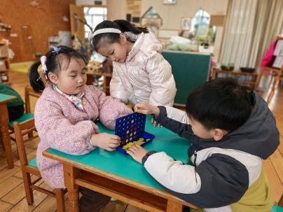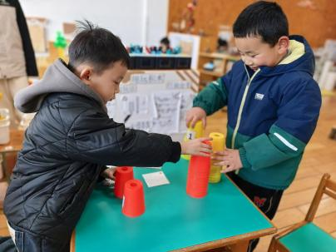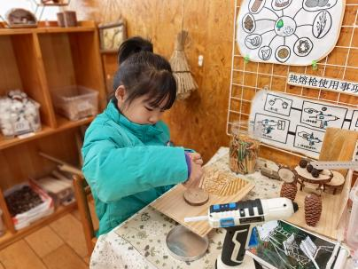
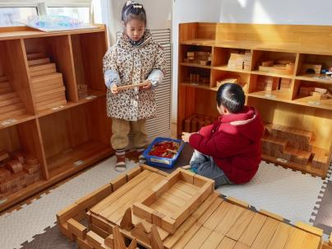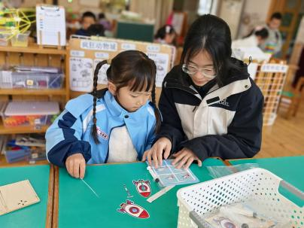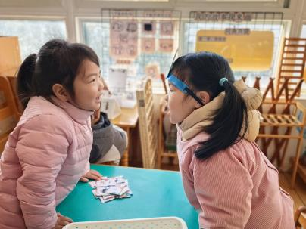

▲集体活动：《谈话：我知道的小学》
这是一节谈话活动。小学，是人们接受初等正规教育的学校，是基础教育的重要组成部分。孩子们在上完幼儿园之后，便要步入小学，接受新的学习环境并进行新知识的学习。本次活动主要在孩子们周末了解小学的基础上，一起谈一谈自己调查到的小学生活，通过集体交流理解小学生活，从而萌发对小学生活的向往之情。
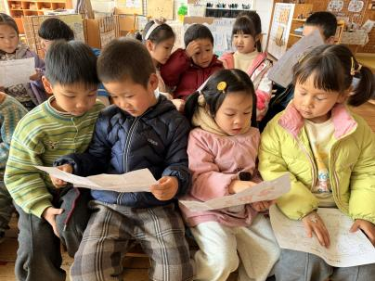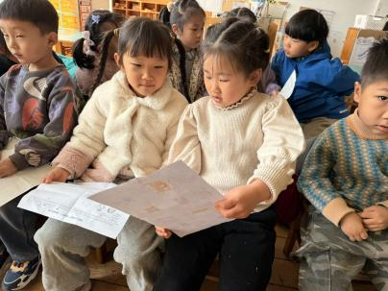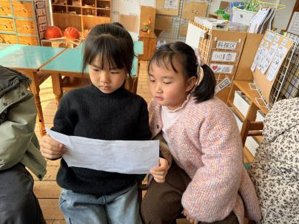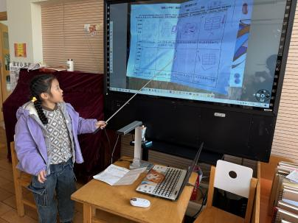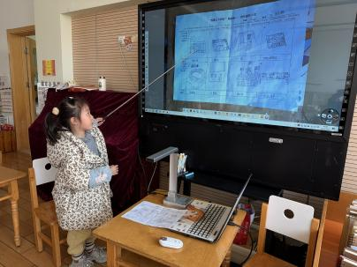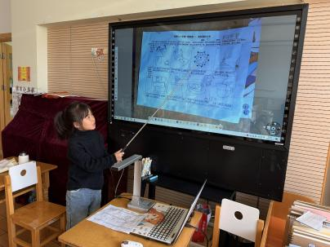

▲家园合作
今天小朋友开始了第一次写日记，为此孩子们先了解了日记的要素、记录的形式等，今天放学小朋友们将带回自己的日记本，请大家回家后用文字帮助幼儿解读日记内容，并将扉页绘画装饰好明天带来哦!

